**学生证补办缴费操作说明**

**1、支付宝完美校园缴费通道**

* 打开支付宝，搜索并进入“完美校园”。

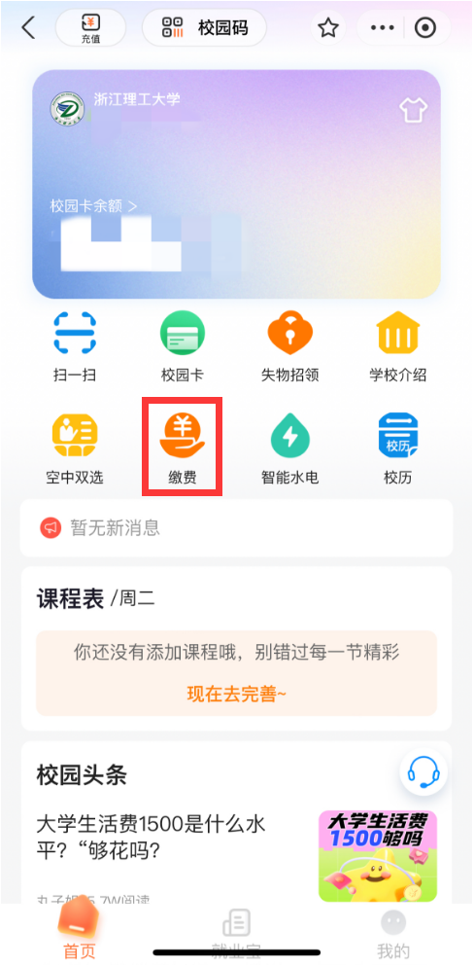

* 点击“缴费”，选择相应的缴费项目，支付费用。

2、农行掌银APP缴费通道

* 扫描下方二维码，下载并安装农行掌银APP。



* 点击“生活”板块，进入“校园”专区。

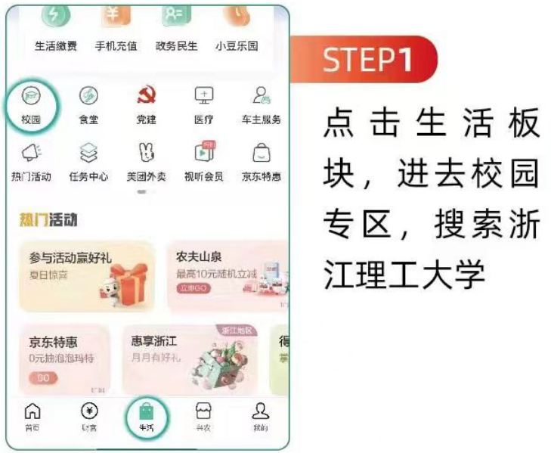

* 搜索并选择“浙江理工大学”，进入账号绑定页面（已绑定的忽略此步），绑定校园一卡通，初始密码是身份证末6位，X用0代替。

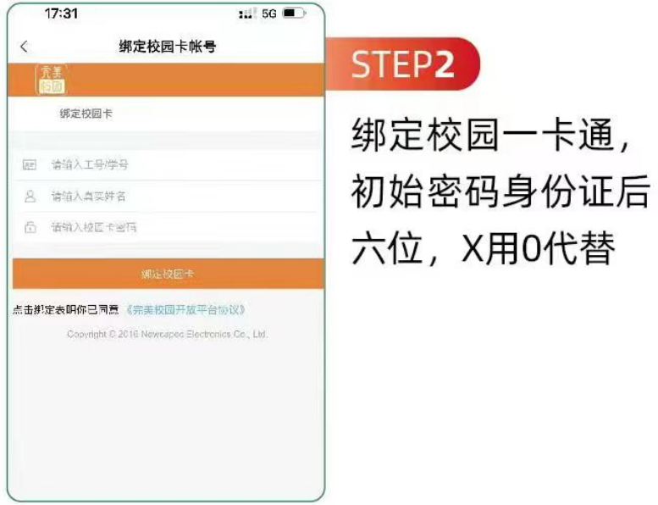

* 点击“缴费”，选择相应的缴费项目，支付费用。

